实验9 水果图像识别实验
- 实验数据
- 训练集
训练数据保存在目录 train/ 中。train/ 下的每个子目录对应一个类别，子目录名称即该类别的标签名称，目录中存放该类别的训练图像。
本实验中的训练图像具有如下特点：
- 图像大小统一为 48×48；
- 图像为 RGB 彩色图像；
- 图像格式统一为 webp；
- 图像文件名已经过规范化处理，仅保留类别名和顺序编号。

图像如图所示：
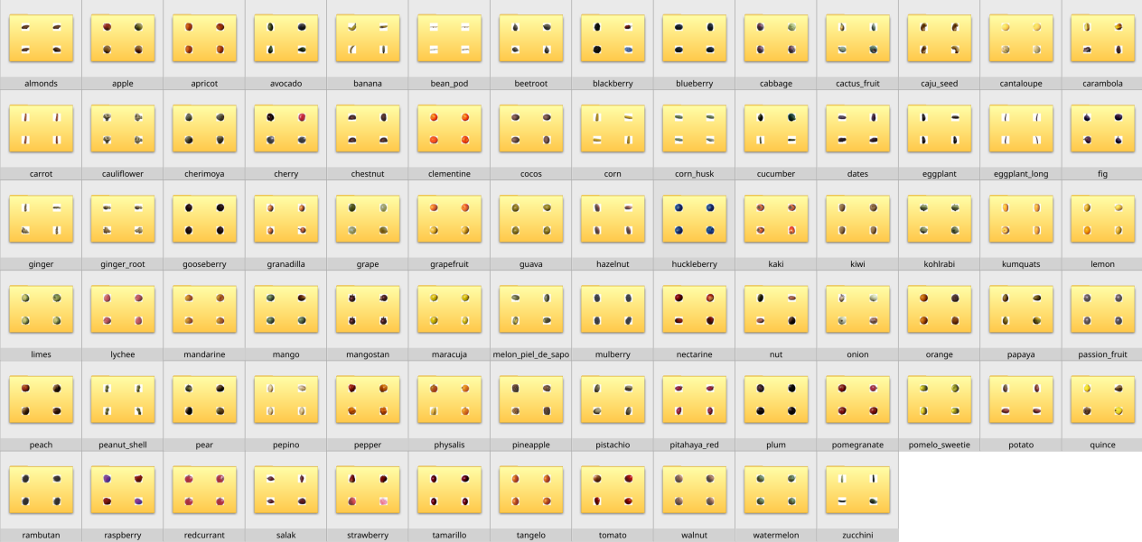

可参考load_images_to_dataframe_example.py读取图像并转换为 DataFrame；

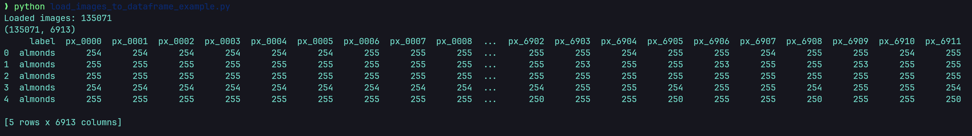

DataFrame每一行为一幅图片，其中第一列为标签，其余为该幅图片的像素RGB值。

- 测试集
测试数据有1000张图片，保存在目录 test/ 中。与训练集不同，测试集中的全部图像统一放在同一个目录下，不再按照类别分目录保存。
测试图像文件采用顺序编号方式命名，例如：
- 000000.webp
- 000001.webp
- 000002.webp

在输出预测结果时，必须严格按照 test/ 目录中图像文件名的顺序给出预测标签。

- 实验目的

- 理解图像分类实验中训练数据、测试数据与类别标签之间的对应关系；
- 掌握目录式图像数据的读取方法及标签编码的基本方法；
- 学习使用机器学习分类算法构建水果图像分类模型；
- 能够利用训练集训练模型，并对无标签测试图像进行预测；
- 学会保存模型文件、预测结果及源代码，以支持实验复现与结果分析。

- 实验思路

(1)在附录中给出了可视化的一个例程（render.py，请把该程序和数据文件train_data
.csv放在同一文件夹下测试），可以从该程序中学习下数据的读取方法。
(2)具体的机器学习算法不限，以预测效果最佳为目标，追求准确率越高越好；可以尝试多种学习模型的集成。
(3)针对所给图像的灰度值进行数据变换、降维等特征工程相关预处理，实现方法不限。
(4)多分类的分类器请自学，如可以采用KNN，GNB，Logistic Regression，决策树，svm的SVC（from sklearn.svm import SVC）等

- 模型选择

本实验所采用的机器学习分类算法不作统一限定。实验过程中可尝试常见的 sklearn 分类模型，例如：
- LogisticRegression
- KNeighborsClassifier
- GaussianNB
- DecisionTreeClassifier
- RandomForestClassifier
- SGDClassifier
鼓励在相同数据条件下比较多种分类模型的性能差异，并分析不同模型的预测效果。

- 特征表示

本实验直接提供图像文件。同学们需要自行读取图像，并根据所选方法将图像转换为可用于建模的特征表示。常见方案包括：
- 直接将图像像素展平为向量，作为模型输入；
- 对像素特征进行标准化；
- 对高维像素特征进行降维处理；
- 在原始像素向量基础上进一步构造统计特征。

若所选模型要求输入数值标签，可自行将类别名称映射为整数编号；例如可使用 sklearn.preprocessing.LabelEncoder 完成标签编码。

- 数据使用说明
本实验所提供的数据已经可以直接用于模型训练与测试。实验重点在于图像读取、特征构造、模型训练、结果预测与分析。

- 模型训练与结果保存

在构建好特征向量后，可利用训练集拟合分类模型，并对测试集图像进行预测。为便于实验复现与结果检查，建议保存如下内容：
- 训练完成后的模型文件；
- 模型训练代码与预测代码；
- 测试集预测结果文件；
- 必要的实验分析结果。

- 实验要求

使用 train/ 目录中的图像训练至少一种图像分类模型。

- 对 test/ 目录中的全部图像进行预测，并将预测结果保存为 preds.txt；preds.txt 中每行仅写一个类别名称（如apple），共 1000 行，顺序必须与 test/ 目录中图像文件名的顺序一致。
- 将源代码及必要的模型文件等一并打包压缩为src.zip，将结果文件“preds.txt”和src.zip，以附件形式提交至学习通，无需提交本次实验报告文件。
- 本次实验成绩评定采用竞赛机制。由于本次实验为多分类问题，我们将计算每位同学预测结果的准确率，然后由高到低进行排序评定相应的实验成绩。

注：准确率(accuracy)是指分类正确的测试样本数占总测试样本数的比例。

